RETROALIMENTACIÓN
GUÍAS DE APRENDIZAJE
ASIGNATURA
HISTORIA
NIVEL: KINDER.
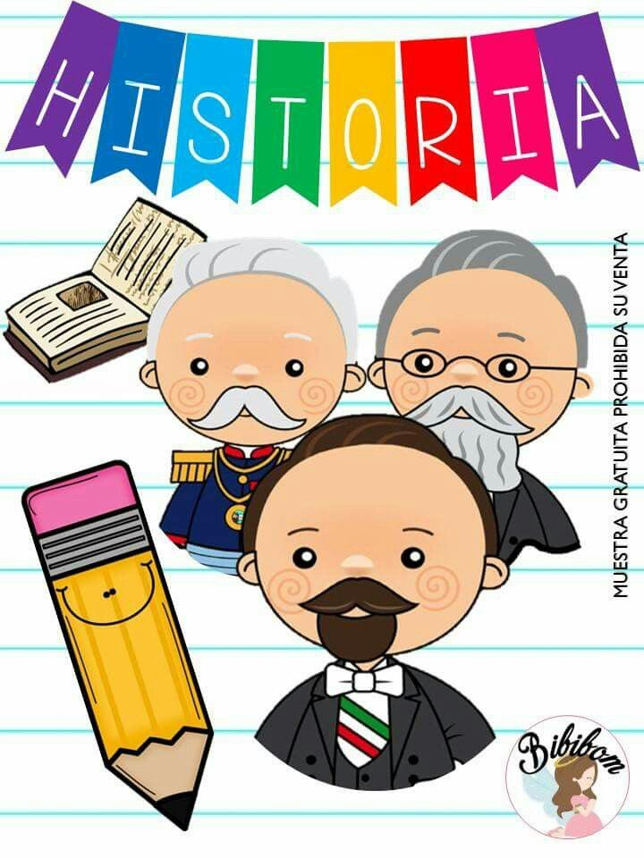

NOMBRE._______________________________________________

2° SEMANA DE APOYO

FECHA:
23 AL 27 MARZO

Santa María de Maipú
Departamento Educación Parvularia

RETROALIMENTACIÓN GUÍA DE TRABAJO HISTORIA 2
KINDER

OA 2: Apreciar diversas formas de vida de comunidades, del país y del mundo, en el pasado y en el presente, tales como: viviendas, paisajes, alimentación, costumbres, identificando mediante diversas fuentes de documentación gráfica y audiovisual, sus características relevantes.
Contenido: La familia y sus costumbres, COSTUMBRES DEL NUCLEO FAMILIAR.

EN ESTE ITEM LOS ALUMNOS/AS RECUERDAN LO APRENDIDO EN GUIA ANTERIOR A TRAVES DE PREGUNTAS, RECABAR INFORMACION DE APRENDIZAJES PREVIOS ES FUNDAMENTAL PARA ENFRENTAR NUEVOS APRENDIZAJES.
LUEGO DE VISITAR EL LINK SUGERIDO SE LES PIDE A LOS ESTUDIANTES RESPONDER PREGUNTAS EN DONDE SE ESPERA QUE MENCIONEN COSTUMBRES Y/O CELEBRACIONES QUE ESTE REALIZA DENTRO DE SU NÚCLEO FAMILIAR, SE SUGIERE ACOMPAÑAR LA EXPERIENCIA CON FOTOS, ADEMÁS SE ESPERA QUE SE REALICE UN FEEDBACK EN BASE A LAS EXPERIENCIAS PERSONALES DE SUS PADRES Y/O INTEGRANTES. Ejemplo: Mi familia acostumbraba a…. o celebrabra….

RECORDEMOS UN POCO:
¿Por qué es importante tener una familia? ¿Qué integrantes tiene en tu familia? ¿Qué actividades realizas con ella? Comenta con tus padres. Se sugiere recordar significado de familia, observar Guía N°1.
Te invitamos a observar el siguiente video junto a tus padres:
https://www.youtube.com/watch?v=dVxgHJ4HHaQ
Responde: ¿Cuáles son tus costumbres familiares? ¿Que actividades realizas con tus padres y/o hermanos? ¿Qué celebraciones realizan y cuál es la que más te gusta? Se sugiere acompañar con fotos familiares la ronda de preguntas.

Dibuja una celebración importante que hayas vivido junto a tu grupo familiar.

LUEGO SE LES PIDE QUE DIBUJEN UNA CELEBRACIÓN FAMILIAR EN BASE A LO ANTERIORMENTE CONVERSADO, EN ESTE ITEM ES IMPORTANTE RECORDAR QUE PARA TOMAR EL LÁPIZ Y COLOREAR SE DEBE OBSERVAR QUE EL ESTUDIANTE DEBE UTILIZAR LOS DEDOS PULGAR E INDICE A MODO DE PINZA, TAL COMO MUESTRA LA IMAGEN.
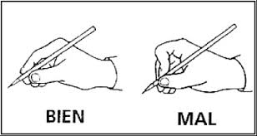

Santa María de Maipú
Departamento Educación Parvularia

Apliquemos lo aprendido: La realización de celebraciones familiares nos permite generar lazos, disfrutar y pasar tiempo junto a nuestra familia, todas las familias son diferentes es por ello que todos tienen una manera distinta de celebrar acontecimientos importantes.
Te invitamos a observar las imágenes, descríbelas e identifica cual de estas has celebrado junto a tu familia, pinta las que más te identifiquen.

RECORDAR A LOS PÁRVULOS: LÁPIZ GRAFITO PARA DIBUJAR Y LAPICES DE COLORES PARA COLOREAR SIN SALIRSE DE LOS MARGENES. Aplicar también esta premisa en parte final de la guía en donde deberán colorear las celebraciones que más se asemejen a las vivenciadas por ellos.

